Fiche synthèse
Transmission de puissance
I) Courroies, chaîne

$L_{p}=2a+1,\text{57}\left(D+d\right)+\frac{{\left(D−d\right)}^{2}}{4a}$$r=\frac{ω_{2}}{ω_{1}}=\frac{d_{1}}{d_{2}}$$\frac{C_{2}}{C_{1}}=\frac{ω_{1}}{ω_{2}}$
Rapport de transmission :
Rapport des couples transmis :

Pour éviter le glissement en cas de surcharge.
Idem
Augmente la puissance transmissible
Les plus courantes
Caractéristiques
Forme
Crantée
Dentée
Trapézoïdale
Ronde
Lisse
Nom

II) Pignons et roues dentées

Roue droite |  | Roue conique |  | Roue chevron
Denture droite | Denture hélicoïdale | Denture droite | Denture spirale | Denture en V

Fabrication :

III) Engrenage, boite de vitesse

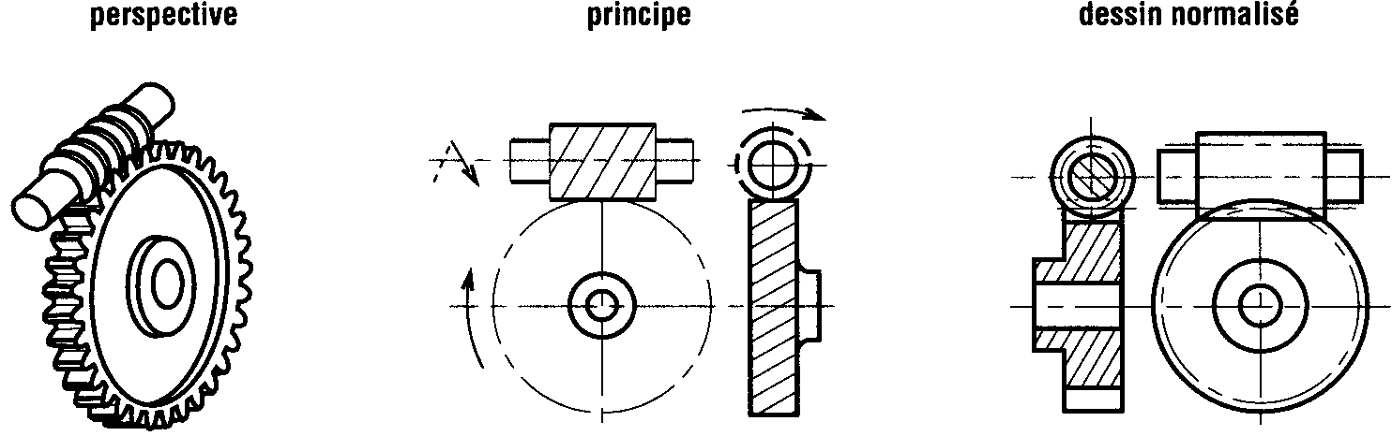
Vis sans fin :
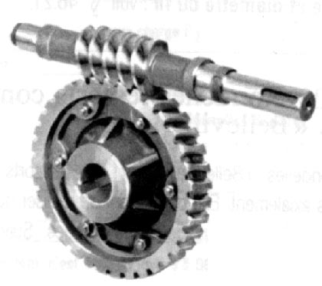

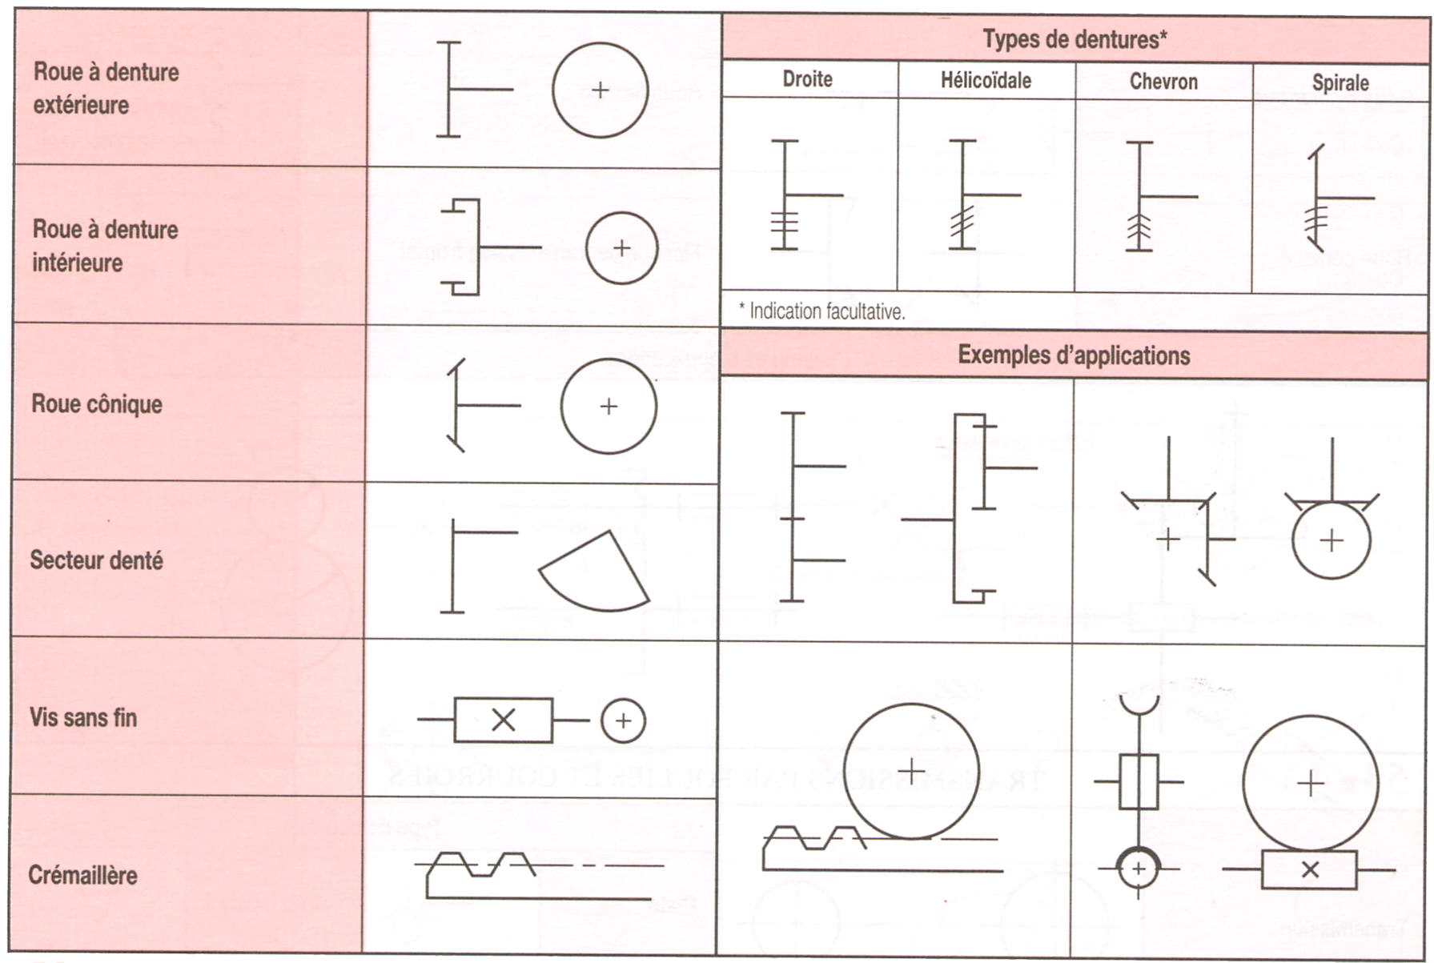
Engrenages :

Rapport de réduction d’un train d’engrenage:

R = (-1)^n x Zmenants / Zmenés

n: nombre de contacts extérieurs
Z : nombre de dents

